**МИНОБРНАУКИ РОССИИ**

**Санкт-Петербургский государственный**

**электротехнический университет**

**«ЛЭТИ» им. В.И. Ульянова (Ленина)**

**Кафедра МОЭВМ**

Курсовая РАБОТА

**по дисциплине «Web Технологии»**

Тема: Разработка игры на языке JavaScript

|  |  |  |
| --- | --- | --- |
| Студент гр. 0303 |  | Болкунов В. О. |
| Преподаватель |  | Беляев С. А. |

Санкт-Петербург

2022

**ЗАДАНИЕ**

**на курсовую работу**

|  |  |  |
| --- | --- | --- |
| Студент: Болкунов В. О. | | |
| Группа 0303 | | |
| Тема работы: разработка игры на языке JavaScript | | |
| Исходные данные:  Необходимо создать игру на «чистом» JavaScript (ES6) | | |
| Содержание пояснительной записки: содержание, введение, модули игры, пользовательский интерфейс, тестирование, заключение, список использованных источников. | | |
| Предполагаемый объем пояснительной записки:  Не менее 13 страниц. | | |
| Дата выдачи задания: 01.09.2022 | | |
| Дата сдачи реферата: 02.12.2022 | | |
| Дата защиты реферата: 02.12.2022 | | |
| Студент |  | Болкунов В. О. |
| Преподаватель |  | Беляев С. А. |

**Аннотация**

В данной курсовой работе описан процесс и особенности реализации игры на чистом языке JavaScript, совместимой с редактором наборов спрайтов и карт «Tiled». В результате были успешно спроектированы и реализованы модули игры и непосредственно веб-приложение, позволяющее пользователю запустить игру в браузере.

**содержание**

|  |  |  |
| --- | --- | --- |
|  | Введение | 5 |
| 1. | Модули игры | 6 |
| 1.1. | Модуль ядра | 6 |
| 1.1.1. | Вектор (Vec) | 6 |
| 1.1.2. | Объект набора тайлов (TileSetObject) | 6 |
| 1.1.3. | Набор тайлов (TileSet) | 6 |
| 1.2. | Карта игры | 6 |
| 1.2.1. | Тайл (Tile) | 6 |
| 1.2.2. | Карта (GameMap) | 6 |
| 1.3. | Модуль движка | 7 |
| 1.3.1. | Фигуры объектов | 7 |
| 1.3.2. | Классы объектов игры | 7 |
| 1.3.2.1. | Базовый объект (GameObject) | 7 |
| 1.3.2.2. | Существо (Entity) | 7 |
| 1.3.2.3. | Бонус (Bonus) | 8 |
| 1.3.2.4. | Оружие (Weapon) | 8 |
| 1.3.2.5. | Снаряд (Projectile) | 8 |
| 1.3.2.6. | Выход (Exit) | 8 |
| 1.3.3. | Звук (Sound) | 8 |
| 1.3.4. | Менеджер звука (SoundManager) | 8 |
| 1.3.5. | Класс движка (Engine) | 8 |
| 1.4. | Модуль игры | 8 |
| 1.4.1. | Менеджер событий (EventManager) | 9 |
| 1.4.2. | Контроллер противника (EnemyController) | 9 |
| 1.4.3 | Игра (Game) | 9 |
| 2. | Пользовательский интерфейс | 10 |
| 3. | Тестирование | 11 |
|  | Заключение | 13 |
|  | Список использованных источников | 14 |
|  | Приложение А. Исходный Код | 15 |

**введение**

**Цель работы:** изучить возможности языка JavaScript (ES6) и создать игру соответствующую требованиям.

**Основные требования:**

1. Минимум 2 уровня игры
2. Реализованы все менеджеры в соответствии с учебным пособием (УП)
3. Есть таблица рекордов
4. Есть препятствия
5. Есть «интеллектуальные» противники и «бонусы»
6. Используются tiles с редактором Tiled (www.mapeditor.org) в соответствии с УП

**1. Модули игры**

**1.1. Модуль ядра**

В данном модуле представлены основные классы для использования в других модулях.

* + 1. **Вектор**

Класс вектора (Vec) в двухмерном пространстве – основа модели игры, на

которой строится всё взаимодействие объектов, содержит ряд методов для вычислений и векторных операций.

* + 1. **Объект набора тайлов**

Объект набора тайлов (TileSetObject) – класс для представления объектов

из набора тайлов редактора Tiled, преобразует сырой JSON в свойства объекта и также загружает спрайт объекта.

**1.1.3. Набор тайлов**

TileSet – класс непосредственно представляющий набор тайлов из редактора Tiled, загружает файл с тайлсетом и также загружает все спрайты. Данный класс является аналогом менеджера спрайтов.

**1.2. Модуль карты**

Данный модуль отвечает за загрузку и отображение клеток (тайлов) и карты.

**1.2.1. Тайл**

Класс тайла (Tile) – единица карты игры.

**1.2.2. Карта игры**

Класс карты игры (GameMap). Позволяет отобразить карту и получить клетку по её координатам или индексам. Данный класс является аналогом менеджера карты.

**1.3. Модуль движка**

В данном модуле описаны объекты игры и сценарии их взаимодействия между собой и с картой игры, в том числе физика и звук. В целом данный модуль вместе с объектами игры и классом движка является аналогом менеджера физики.

**1.3.1 Фигуры объектов**

Фигуры позволяют движку обрабатывать столкновения и наложения объектов. Базовый класс фигур – Shape. Основные фигуры игры: прямоугольники (Rect) и окружности (Circle).

**1.3.2. Классы объектов игры**

В данный модуль внутри модуля движка вынесены классы объектов игры и фабрика для создания объектов из сырого JSON-а, полученного с карты.

**1.3.2.1 Базовый объект игры**

Базовый объект игры (GameObject) содержит информацию об объекте, размещённом на карте в редакторе Tiled, в т.ч. его свойства. Также содержит физические параметры объекта (позиция, скорость, угол поворота) и основные методы для отображения и обновления объекта.

**1.3.2.2. Существо**

Существо (Entity) – класс объектов врагов и игрока, способен подбирать/выбрасывать оружие и атаковать.

**1.3.2.3. Бонус**

Объекты бонусов (Bonus) – влияют на существа которые их подбирают. Конкретно в игре реализован 1 вид бонусов – бонусы на увеличение здоровья.

**1.3.2.4. Оружие**

Объекты оружия (Weapon) которые существа могут брать/выкидывать и атаковать с их помощью.

**1.3.2.5. Снаряд**

Снаряд (Projectile) – объект выпускаемый оружием дальнего боя. При попадании наносит урон объектам.

**1.3.2.6. Выход**

Выход (Exit) – объект для перехода на следующий уровень (подразумевается что на карте он один).

**1.3.3 Звук**

Класс звука (Sound), позволяет загружать и проигрывать звуки.

**1.3.4 Менеджер звука**

Менеджер звука – глобальный объект, который содержит аудио-контекст и список звуков игры (которые он позволяет загрузить).

**1.3.5 Класс движка**

Объект движка (Engine) – обрабатывает события игры и связывает объекты игры с внешними модулями.

**1.4. Модуль игры**

Данный модуль объединяет в себе движок, карту, объекты и их отрисовку. Позволяет пользователю взаимодействовать с игрой.

**1.4.1. Менеджер событий**

Класс менеджера событий (EventManager) отлавливает события с клавиатуры и мыши игрока, сохраняя их в своём состоянии, в дальнейшем в классе игры эти данные используются для синхронного управления существом игрока.

**1.4.2. Контроллер противника**

EnemyController – реализация интеллекта противника, он способен находить и подбирать оружие, преследовать и атаковать игрока, либо убегать от него если оружие отсутствует.

**1.4.3 Игра**

Класс игры (Game) отвечает за уровень игры запускает внутри себя цикл обработки движка и передаёт ему действия игрока и контроллеров противников.

**2. Пользовательский интерфейс**

Интерфейс пользователя реализован с использованием чистого html и css и использует JavaScript для перехода между отображениями (вход, игра, сообщение о конце игры и таблица рекордов) и их анимаций.

**3. Тестирование**

На рисунке 1 изображена стартовая страница с вводом имени игрока.

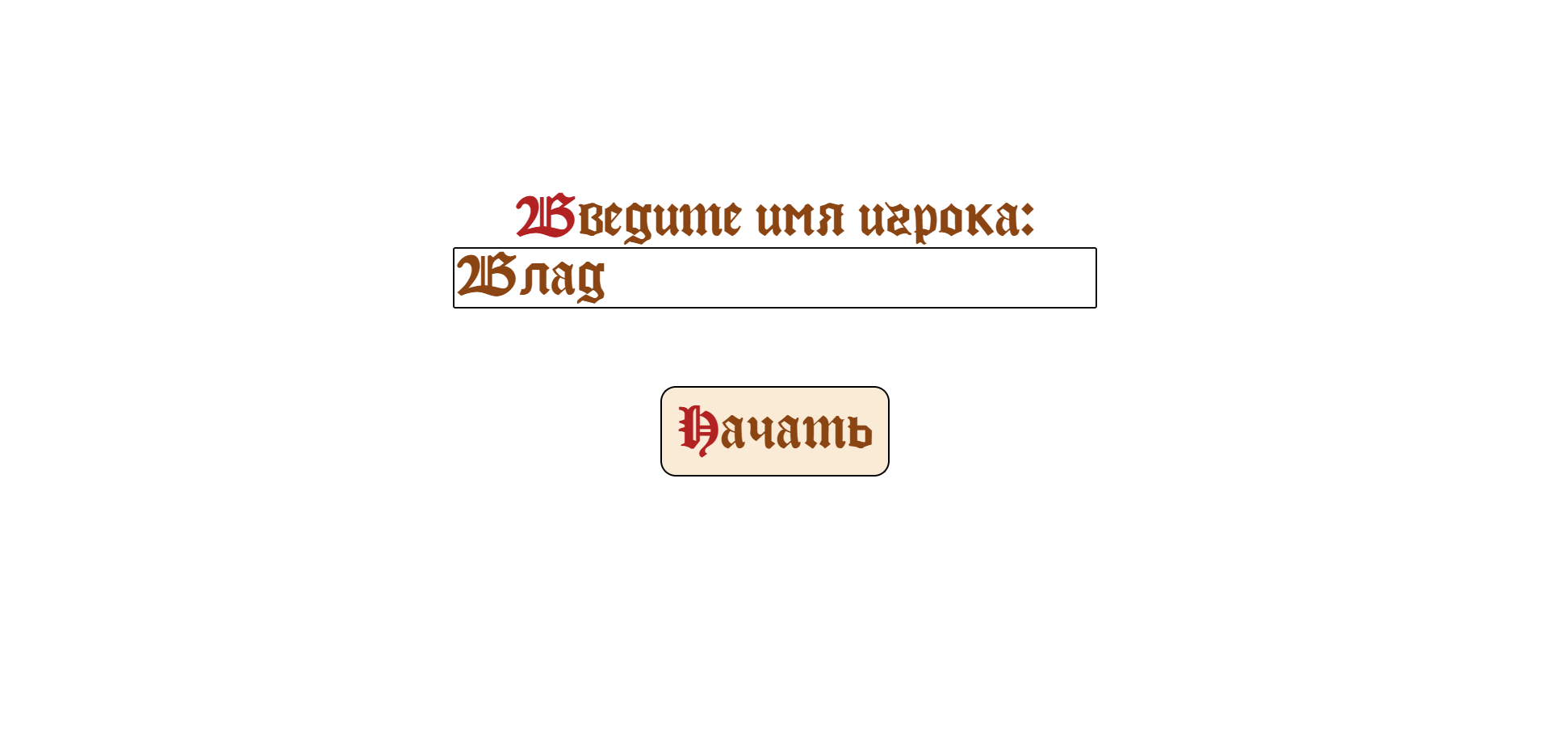

Рисунок 1: начальная страница

На рисунках 2, 3, 4 изображены уровни игры.

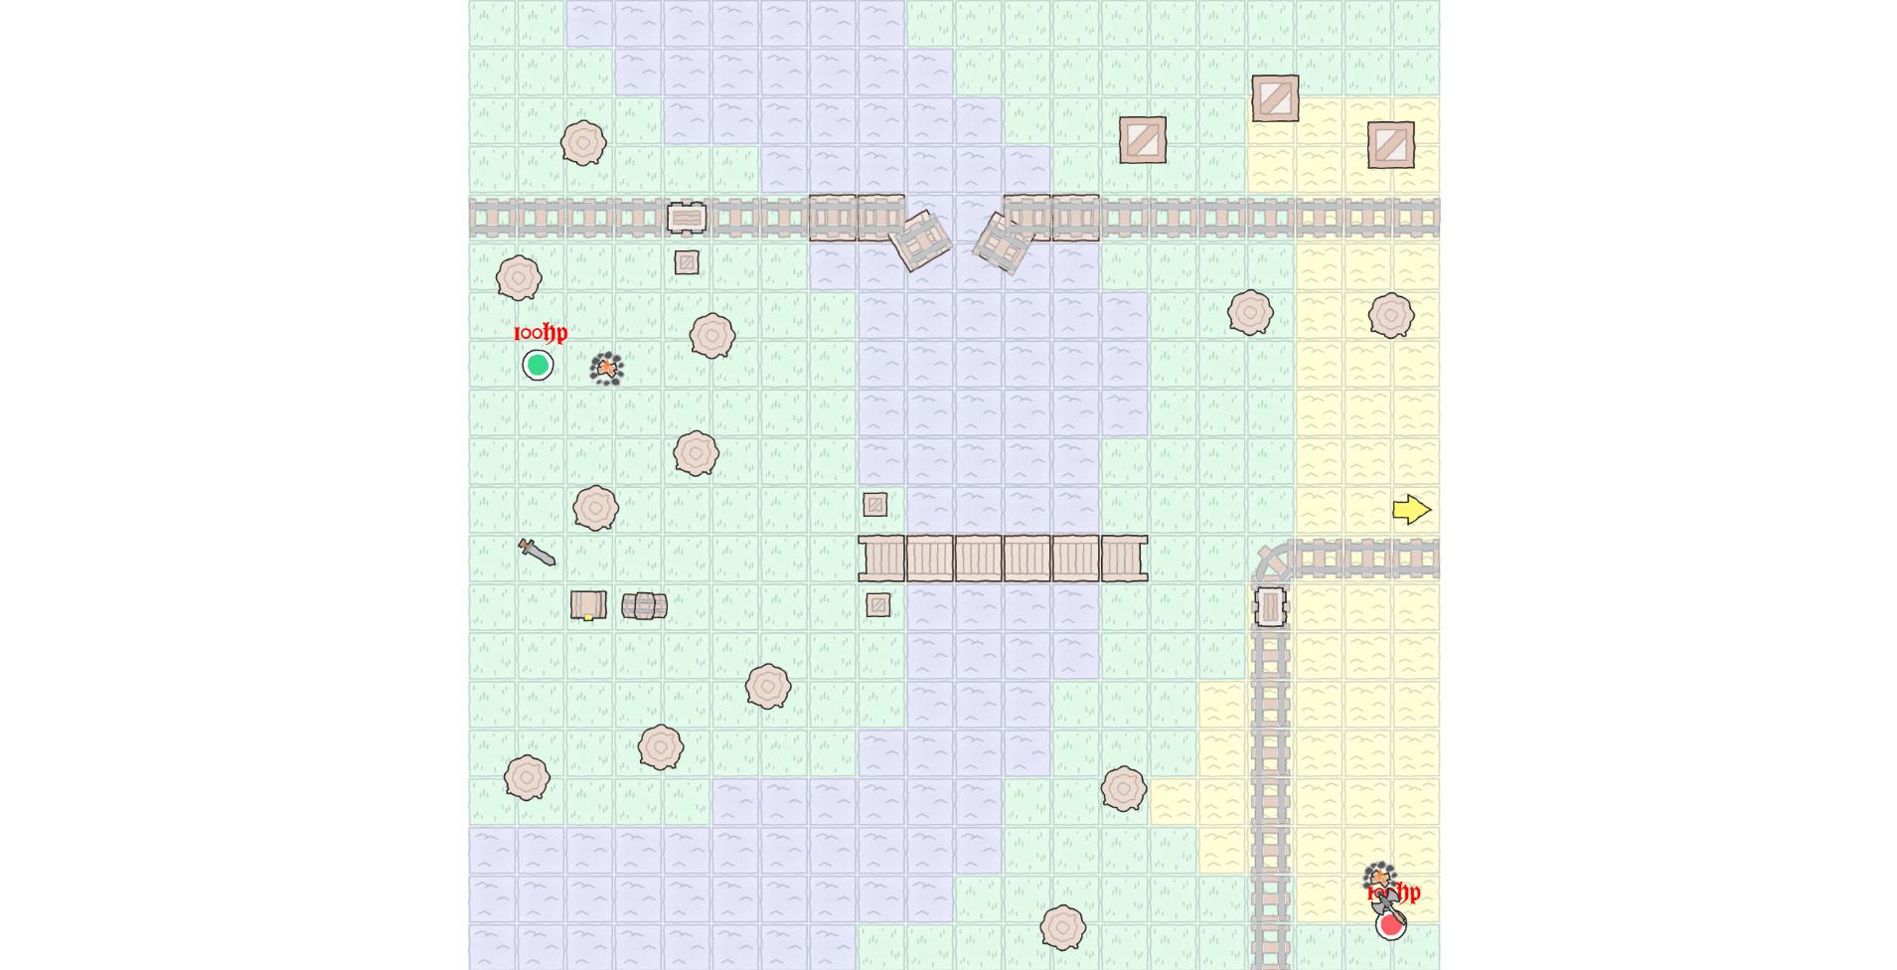

Рисунок 2: уровень 1

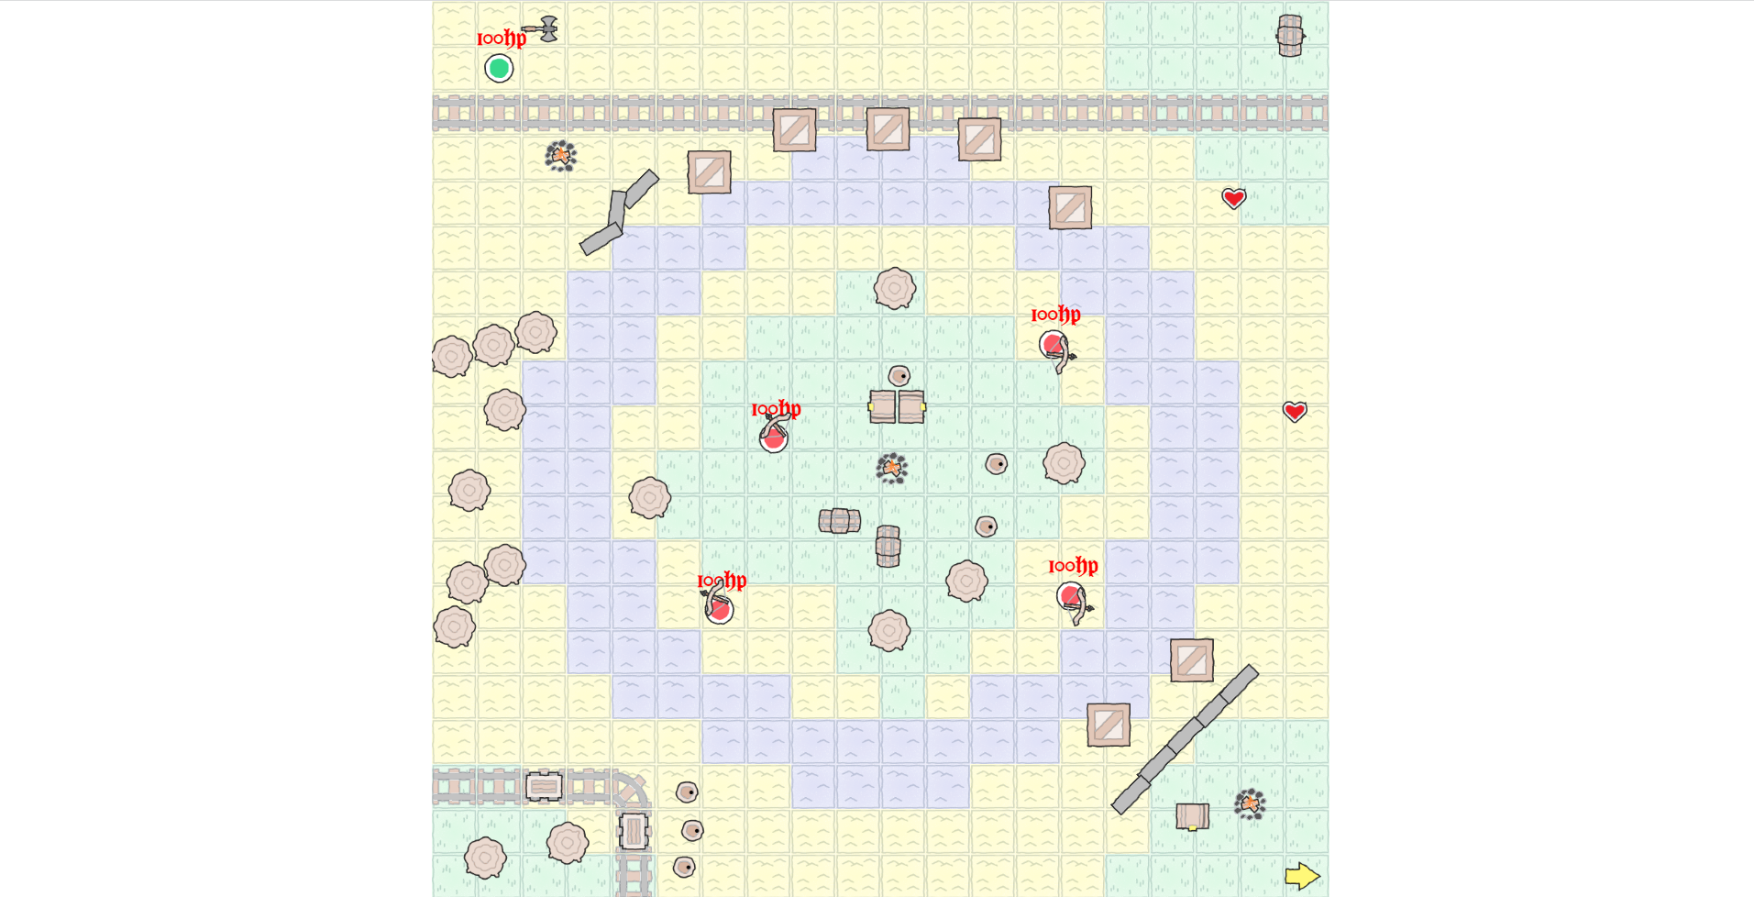

Рисунок 3: уровень 2

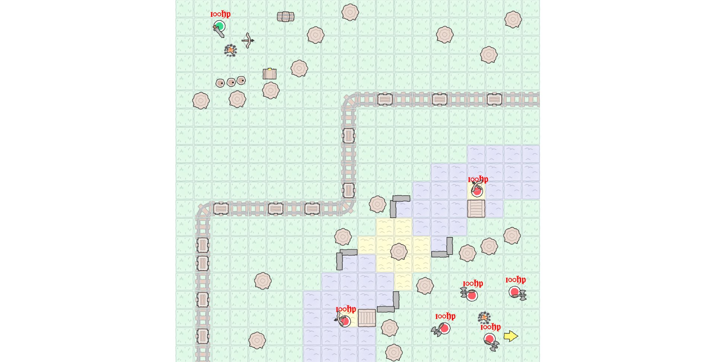

Рисунок 4: уровень 3

На рисунке 5 изображён пример таблицы рекордов.

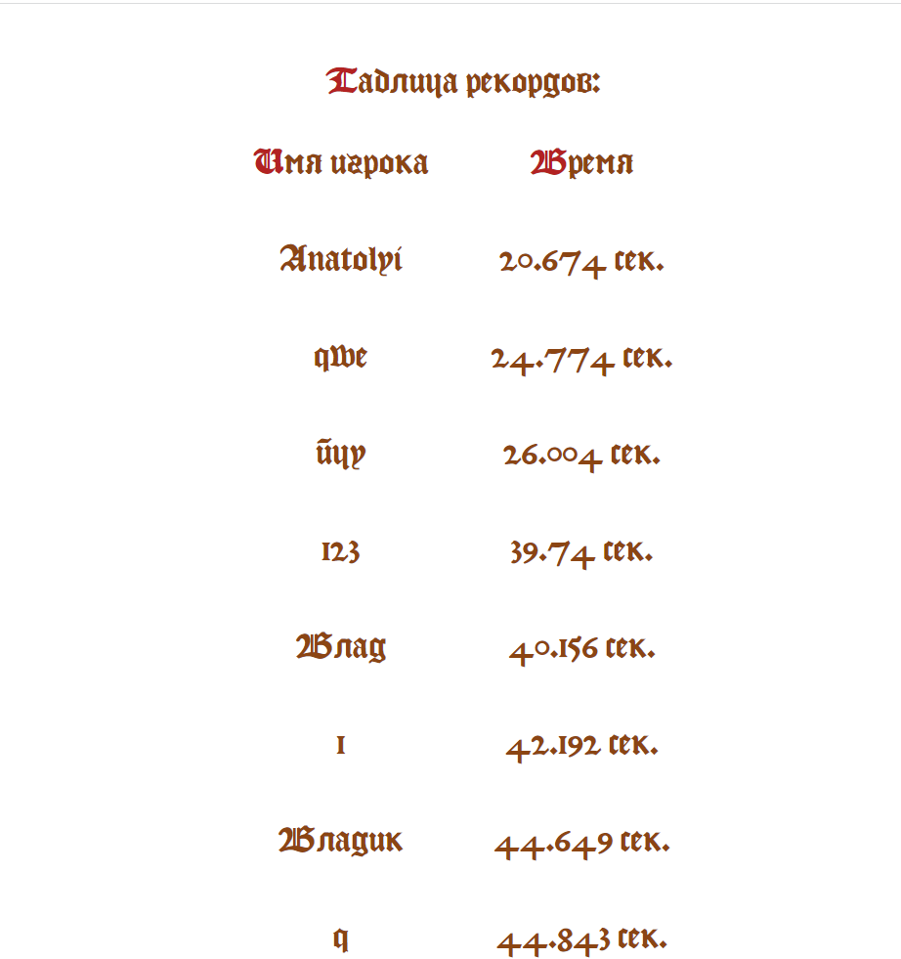

Рисунок 5: таблица рекордов

**заключение**

В результате выполнение курсовой работы была спроектирована игра и полностью реализована на языке JavaScript. Игра совместима с редактором карт Tiled, в котором можно размещать препятствия и врагов, обладающих простым интеллектом. По окончании игры, приложение позволяет просмотреть таблицу рекордов.

**список использованных источников**

1. Беляев С.А. Разработка игр на языке JavaScript: Издательство Лань, 2022.
2. <https://learn.javascript.ru/>
3. <https://doc.mapeditor.org/en/stable/>

**приложение А**

**Исходный код**

***Файл ./core/Vec.js***

export class Vec {  
 */** @type {number} */* x;  
 */** @type {number} */* y;  
  
 */** @param {number} x  
 * @param {number} y */* constructor(x = 0, y = 0) {  
 this.x = x;  
 this.y = y;  
 }  
  
 */** @param {number} a  
 * @return {Vec} */* static *fromAngle*(a) {  
 return new Vec(Math.cos(a), Math.sin(a));  
 }  
  
 */** @return{Vec} */* sign() {  
 return new Vec(...this.flat().map(Math.sign));  
 }  
  
 */** @return{Vec} */* abs() {  
 return new Vec(...this.flat().map(Math.abs));  
 }  
  
 */** @return{[number, number]} */* flat() {  
 return [this.x, this.y];  
 }  
  
 */** @return {Vec} */* neg() {  
 return new Vec(-this.x, -this.y);  
 }  
  
 */** @param {Vec} v  
 * @return {Vec} */* add(v) {  
 return new Vec(this.x + v.x, this.y + v.y);  
 }  
  
 */** @param {Vec} v  
 * @return {Vec} */* diff(v) {  
 return this.add(v.neg());  
 }  
  
 */** @param {number | Vec} k  
 * @return {Vec} */* mult(k) {  
 return typeof k === "number"  
 ? new Vec(this.x * k, this.y * k)  
 : new Vec(this.x * k.x, this.y * k.y);  
 }  
  
 */** @param {Vec} v  
 * @return {number} */* dot(v) {  
 return this.x * v.x + this.y * v.y;  
 }  
  
 */** @return {number} */* len2() {  
 return this.x ** 2 + this.y ** 2;  
 }  
  
 */** @return {number} */* len() {  
 return this.len2() ** (1 / 2);  
 }  
  
 */** @return {Vec} */* norm() {  
 let len = this.len();  
 return len !== 0 ? new Vec(this.x, this.y).mult(1 / len) : new Vec();  
 }  
  
 */** @param {Vec|number} v  
 * @return {Vec} */* rot(v) {  
 if (typeof v === "number") {  
 return this.rot(Vec.*fromAngle*(v));  
 } else {  
 v = v.norm();  
 return new Vec(this.x * v.x - this.y * v.y, this.x * v.y + this.y * v.x);  
 }  
 }  
  
 */** @param {Vec} v  
 * @return {number} */* proj(v) {  
 return this.dot(v) / this.len();  
 }  
  
 */** @param {Vec} v  
 * @return {Vec} */* vecProj(v) {  
 return this.norm().mult(this.proj(v));  
 }  
  
 */** @param {Vec} v  
 * @return {Vec} */* compare(v) {  
 return new this.diff(v).sign();  
 }  
  
 */** @param {Vec} v  
 * @return {number} */* range(v) {  
 return this.diff(v).len();  
 }  
}  
  
export const axisX = new Vec(1, 0);  
export const axisY = new Vec(0, 1);

***Файл ./core/TileSetObject.js***

import { Vec } from "./Vec.js";  
  
export class TileSetObject {  
 */** @type {number} */* id;  
 */** @type {string} */* tclass;  
 */** @type {string} */* imagePath;  
 */** @type {any} */* props;  
 */** @type {Vec} */* size;  
 */** @type {HTMLImageElement} */* sprite;  
  
 */** @param {any} obj */* constructor(obj) {  
 let props = {};  
 for (let prop of obj.properties) {  
 props[prop.name] = prop.value;  
 }  
 [this.id, this.tclass, this.imagePath, this.size, this.props] = [  
 obj.id,  
 obj.class,  
 obj.image,  
 new Vec(obj.imagewidth, obj.imageheight),  
 props,  
 ];  
 this.sprite = new *Image*(...this.size.flat());  
 }  
  
 */** @returns {Promise<void>} */* async load() {  
 return new *Promise*((resolve) => {  
 this.sprite.src = this.imagePath;  
 this.sprite.onload = () => {  
 resolve();  
 };  
 });  
 }  
}

***Файл ./core/TileSet.js***

import { TileSetObject } from "./TileSetObject.js";  
import { Vec } from "./Vec.js";  
  
export class TileSet {  
 */** @type {string} */* assetsPath;  
 */** @type {string} */* tsFile;  
 */** @type {TileSetObject[]} */* tiles = [];  
 */** @type {Vec} */* size;  
  
 */**  
 * @param {string} assetsPath  
 * @param {string} tsFile  
 */* constructor(assetsPath, tsFile) {  
 this.tsFile = tsFile;  
 this.assetsPath = assetsPath;  
 }  
  
 */** @returns {Promise<void>} */* async load() {  
 let data = await (await fetch(`${this.assetsPath}/${this.tsFile}`)).json();  
 this.size = new Vec(data.tileheight, data.tilewidth);  
 await Promise.all(  
 (this.tiles = data.tiles.map(  
 (t) =>  
 new TileSetObject({ ...t, image: `${this.assetsPath}/${t.image}` })  
 )).map((s) => s.load())  
 );  
 }  
  
 */** @param {number} id  
 * @return {TileSetObject | null} */* get(id) {  
 return this.tiles.find((t) => t.id === id) ?? null;  
 }  
}

***Файл ./core/index.js***

export * from "./Vec.js";  
export * from "./TileSetObject.js";  
export * from "./TileSet.js";  
  
const radCoef = Math.PI / 180;  
  
*/** @param {number} angle  
 * @returns {number} */*export function rad(angle) {  
 return angle * radCoef;  
}

***Файл ./map/Tile.js***

export class Tile {  
 */** @type {boolean} */* passable;  
 */** @type {TileSetObject} */* tile;  
 */** @type {Vec} */* pos;  
  
 */** @param {TileSetObject} tile  
 * @param {Vec} pos */* constructor(tile, pos) {  
 this.tile = tile;  
 this.passable = tile.props.passable;  
 this.pos = pos;  
 }  
  
 */** @returns {Vec} */* getRealPos() {  
 this.pos.mult(this.tile.size);  
 }  
}

***Файл ./map/GameMap.js***

import { Vec } from "../core";  
import { Tile } from "./Tile.js";  
  
export class GameMap {  
 */** @type {Tile[][]} */* field;  
 */** @type {TileSet} */* ts;  
 */** @type {Vec} */* size;  
 */** @type {Vec} */* tilesSize;  
  
 */** @param {TileSet} ts  
 * @param {any} field */* constructor(ts, field) {  
 this.size = new Vec(field.width, field.height);  
 this.tilesSize = new Vec(field.tilewidth, field.tileheight);  
 this.ts = ts;  
 this.field = [];  
 for (let i = 0; i < this.size.y; i++) {  
 this.field.push([]);  
 for (let j = 0; j < this.size.x; j++) {  
 const id = field.data[i * this.size.x + j] - 1;  
 this.field[i].push(new Tile(ts.get(id), new Vec(j, i)));  
 }  
 }  
 }  
  
 */** @returns {Vec} */* getRealSize() {  
 return this.size.mult(this.tilesSize);  
 }  
  
 */** @param {Vec} v  
 * @return {Vec} */* getIdx(v) {  
 return new Vec(  
 Math.floor(v.x / this.ts.size.x),  
 Math.floor(v.y / this.ts.size.y)  
 );  
 }  
  
 */** @param {Vec} v  
 * @param {boolean} indexes  
 * @return {Tile | null} */* get(v, indexes = false) {  
 if (!indexes) v = this.getIdx(v);  
 return v.x < 0 || v.y < 0 ? null : this.field?.at(v.y)?.at(v.x) ?? null;  
 }  
  
 */** @param{CanvasRenderingContext2D} ctx */* draw(ctx) {  
 for (let y = 0; y < this.size.y; y++) {  
 for (let x = 0; x < this.size.x; x++) {  
 ctx.drawImage(  
 this.get(new Vec(x, y), true)?.tile.sprite,  
 x * this.ts.size.x,  
 y * this.ts.size.y  
 );  
 }  
 }  
 }  
}

***Файл ./map/index.js***

export * from "./Tile.js";  
export * from "./GameMap.js";  
  
*/** @param {string} mapFile  
 * @return {Promise<[any, any]>} [tiles, objects] */*export async function parseMap(mapFile) {  
 const data = await (await fetch(`${mapFile}`)).json();  
 return [  
 {  
 ...data?.layers?.find((e) => e.name === "field"),  
 tilewidth: data.tilewidth,  
 tileheight: data.tileheight,  
 },  
 data?.layers?.find((e) => e.name === "objects"),  
 ];  
}

***Файл ./engine/shapes.js***

import { rad, Vec } from "../core";  
  
*/** @enum {string} */*export const ShapeTypes = {  
 RECT: "rect",  
 CIRCLE: "circle",  
};  
  
export class Shape {  
 */** @type {GameObject} */* obj;  
  
 */** @param {GameObject} obj */* constructor(obj) {  
 this.obj = obj;  
 }  
  
 */** @param {Vec} dot  
 * @returns {boolean}  
 * @abstract */* inside(dot) {  
 return false;  
 }  
  
 */** @param {Vec} vec  
 * @returns {Vec}  
 * @abstract */* getBorderDot(vec) {  
 return new Vec();  
 }  
}  
  
export class Circle extends Shape {  
 */** @override */* inside(dot) {  
 return this.obj.pos.range(dot) <= this.obj.props.radius;  
 }  
  
 */** @override */* getBorderDot(vec) {  
 return vec.norm().mult(this.obj.props.radius);  
 }  
}  
  
export class Rect extends Shape {  
 */** @override */* inside(dot) {  
 let v = this.obj.pos.diff(dot);  
 return (  
 Math.abs(this.obj.rot.proj(v)) <= this.obj.props.width / 2 &&  
 Math.abs(this.obj.rot.rot(rad(90)).proj(v)) <= this.obj.props.height / 2  
 );  
 }  
  
 getBorderDot(vec) {  
 let nvec = vec  
 .norm()  
 .mult((this.obj.props.width ** 2 + this.obj.props.height ** 2) ** (1 / 2))  
 .abs();  
 return vec  
 .sign()  
 .mult(  
 new Vec(  
 Math.min(this.obj.rot.proj(nvec), this.obj.props.width / 2),  
 Math.min(  
 this.obj.rot.rot(rad(90)).proj(nvec),  
 this.obj.props.height / 2  
 )  
 ).rot(this.obj.rot)  
 );  
 }  
}

***Файл ./engine/game_objects/GameObject.js***

import { *rad*, Vec } from "../../core";  
  
export class GameObject {  
 */** @type {Vec} */* pos;  
 */** @type {Vec} */* rot;  
 */** @type {Vec} */* size;  
 */** @type {ObjectTypes} */* type;  
 */** @type {TileSetObject} */* tsObj;  
 */** @type {any} */* props;  
 */** @type {Vec} */* velocity = new Vec();  
 */** @type {Shape} */* shape;  
 */** @type {boolean} */* solid;  
  
 */** @param {TileSetObject} tsObj  
 * @param {any} obj */* constructor(obj, tsObj) {  
 this.size = new Vec(obj.width, obj.height);  
 this.rot = Vec.*fromAngle*(*rad*(obj.rotation));  
 this.pos = new Vec(obj.x, obj.y).add(  
 this.size.mult(0.5).rot(*rad*(obj.rotation - 90))  
 );  
 this.tsObj = tsObj;  
 this.props = { ...tsObj.props };  
 this.type = this.props.type;  
 this.solid = this.props.solid;  
 }  
  
 */** @param{CanvasRenderingContext2D} ctx */* draw(ctx) {  
 ctx.save();  
 ctx.transform(  
 ...this.rot.flat(),  
 -this.rot.y,  
 this.rot.x,  
 ...this.pos.flat()  
 );  
 ctx.drawImage(  
 this.tsObj.sprite,  
 ...this.size.mult(-0.5).flat(),  
 ...this.size.flat()  
 );  
 ctx.restore();  
 }  
  
 */** @param {Vec} dot  
 * @param {number} range  
 * @returns {boolean} */* isNear(dot, range) {  
 return this.pos.range(dot) < range;  
 }  
  
 */** @param {Vec} velocity */* move(velocity) {  
 this.velocity = velocity;  
 }  
  
 */** @param {Vec} rot */* rotate(rot) {  
 this.rot = rot;  
 }  
  
 */** @param {Engine} engine */* update(engine) {  
 if (this.solid && this.props.hp !== undefined && this.props.hp <= 0)  
 engine.destroy(this);  
  
 this.pos = this.pos.add(this.velocity);  
 }  
  
 */** @param {Engine} engine  
 * @param {number} value */* receiveDamage(engine, value) {  
 if (this.props?.hp) {  
 this.props.hp -= value;  
 engine.playSound(engine.sm.sounds.punch, this.pos);  
 }  
 }  
}

***Файл ./engine/game_objects/Entity.js***

import { GameObject } from "./GameObject.js";  
import { axisX, axisY, Vec } from "../../core";  
import { *solidCollisionsUpdate* } from "./index.js";  
import { WeaponTypes } from "./Weapon.js";  
  
export const MAX_DROP_RANGE = 96;  
export const BASE_ATTACK_DELAY = 700;  
export const ATTACK_ANIM_DELAY = 75;  
export const MELEE_ATTACKING_ANGLE = 0.2;  
export const MELEE_ATTACKING_ROT = Vec.*fromAngle*(-MELEE_ATTACKING_ANGLE);  
export const MELEE_ATTACKING_ROT_INV = Vec.*fromAngle*(MELEE_ATTACKING_ANGLE);  
  
export class Entity extends GameObject {  
 */** @type {Weapon} */* weapon = null;  
 */** @type {boolean} */* attacking = false;  
 */** @type {number} */* attackAnim = 0;  
 */** @type {Vec} */* attackingRot = Vec.*fromAngle*(0);  
  
 */** @override */* update(engine) {  
 *solidCollisionsUpdate*(  
 this,  
 engine.solid.filter(  
 (o) => o.pos.diff(this.pos).len2() <= this.size.add(o.size).len2()  
 )  
 );  
  
 if (!engine.map.get(this.pos.add(axisX.vecProj(this.velocity)))?.passable)  
 this.velocity.x = 0;  
 if (!engine.map.get(this.pos.add(axisY.vecProj(this.velocity)))?.passable)  
 this.velocity.y = 0;  
  
 if (this.weapon?.props?.range === WeaponTypes.MELEE && this.attacking) {  
 this.attackingRot =  
 this.attackAnim === 0  
 ? Vec.*fromAngle*(0)  
 : this.attackingRot.rot(  
 this.attackAnim === 1  
 ? MELEE_ATTACKING_ROT  
 : MELEE_ATTACKING_ROT_INV  
 );  
 this.rotate(this.rot);  
 }  
  
 super.update(engine);  
 if (this.props?.hp <= 0) {  
 this.dropWeapon(engine, this.pos);  
 }  
 }  
  
 */** @override */* rotate(rot) {  
 rot = rot.rot(this.attackingRot);  
 super.rotate(rot);  
 }  
  
 */** @override */* move(velocity) {  
 if (velocity.len() > this.props.speed)  
 velocity = velocity.norm().mult(this.props.speed);  
 super.move(velocity);  
 }  
  
 */** @override */* draw(ctx) {  
 super.draw(ctx);  
 ctx.fillText(  
 this.props.hp + "hp",  
 ...this.pos.diff(this.size.mult(1 / 2)).flat()  
 );  
  
 this.weapon?.drawWithOwner(ctx);  
 }  
  
 */** @param {Engine} engine */* attack(engine) {  
 if (!this.attacking) {  
 this.attackAnim = +(this.attacking = true);  
 this?.weapon?.attack(engine);  
 *setTimeout*(() => (this.attacking = false), BASE_ATTACK_DELAY);  
 *setTimeout*(() => {  
 this.attackAnim = -1;  
 *setTimeout*(() => (this.attackAnim = 0), ATTACK_ANIM_DELAY);  
 }, ATTACK_ANIM_DELAY);  
 }  
 }  
  
 */** @param {Engine} engine  
 * @param {Vec} pos */* dropWeapon(engine, pos) {  
 if (this.weapon) {  
 engine.playSound(engine.sm.sounds.drop, this.pos);  
 this.weapon.owner = null;  
 this.weapon.pos =  
 pos.range(this.pos) <= MAX_DROP_RANGE  
 ? pos  
 : this.pos.add(pos.diff(this.pos).norm().mult(MAX_DROP_RANGE));  
 this.weapon = null;  
 }  
 }  
}

***Файл ./engine/game_objects/Bonus.js***

import { GameObject } from "./GameObject.js";  
import { ObjectTypes } from "./index.js";

*/** @enum {number} */*export const BonusEffects = {  
 HEAL: "heal",  
};  
  
export class Bonus extends GameObject {  
 */** @override */* update(engine) {  
 super.update(engine);  
  
 let receiver = engine.objects  
 .filter((o) => o.type === ObjectTypes.ENTITY)  
 .filter((o) => o.shape.inside(this.pos))  
 .at(0);  
  
 if (receiver) {  
 engine.playSound(engine.sm.sounds.drink, this.pos);  
 switch (this.props.effect) {  
 case BonusEffects.HEAL:  
 receiver.props.hp += this.props.value;  
 engine.destroy(this);  
 break;  
 }  
 }  
 }  
}

***Файл ./engine/game_objects/Weapon.js***

import { GameObject } from "./GameObject.js";  
import { ObjectTypes } from "./index.js";  
import { *rad* } from "../../core";  
import { Projectile } from "./Projectile.js";  
  
export const WEAPON_ANGLE = *rad*(45);  
export const WEAPON_TRANSLATION = 20;  
  
*/** @enum {string} */*export const WeaponTypes = {  
 MELEE: "melee",  
 RANGE: "range",  
};  
  
export class Weapon extends GameObject {  
 */** @type {Entity} */* owner = null;  
  
 */** @override */* update(engine) {  
 super.update(engine);  
  
 let receiver = engine.objects  
 .filter((o) => o.type === ObjectTypes.ENTITY)  
 .filter((o) => o.shape.inside(this.pos))  
 .at(0);  
  
 if (!this.owner && receiver && !receiver?.weapon) {  
 this.owner = receiver;  
 receiver.weapon = this;  
 engine.playSound(engine.sm.sounds.grab, this.pos);  
 }  
  
 *// console.log(this.owner?.attackAnim);* if (this.owner) {  
 this.pos = this.owner.pos.add(  
 this.owner.rot.rot(WEAPON_ANGLE).norm().mult(WEAPON_TRANSLATION)  
 );  
 this.rotate(this.owner.rot);  
 }  
 }  
  
 draw(ctx) {  
 if (!this.owner) super.draw(ctx);  
 }  
  
 */** @param {CanvasRenderingContext2D} ctx */* drawWithOwner(ctx) {  
 super.draw(ctx);  
 }  
  
 */** @param {Engine} engine */* attack(engine) {  
 switch (this.props.range) {  
 case WeaponTypes.RANGE:  
 engine.playSound(engine.sm.sounds.bow_shoot, this.pos);  
 engine.add(Projectile.*createProjectile*(engine, this));  
 break;  
 case WeaponTypes.MELEE:  
 engine.playSound(engine.sm.sounds.hit, this.pos);  
 engine.objects  
 .filter(  
 (o) =>  
 o !== this.owner &&  
 o.pos.range(this.owner.pos) <=  
 this.props.dist + this.owner.size.len()  
 )  
 .filter(  
 (o) =>  
 this.owner.rot.dot(o.pos.diff(this.owner.pos).norm()) >=  
 Math.cos(*rad*(this.props.angle))  
 )  
 .forEach((o) => {  
 o.receiveDamage(engine, this.props.damage);  
 });  
 break;  
 }  
 }  
}

***Файл ./engine/game_objects/Projectile.js***

import { GameObject } from "./GameObject.js";  
  
export class Projectile extends GameObject {  
 */** @type {Weapon} */* source;  
  
 */** @param {Engine} engine  
 * @param {Weapon} source  
 * @returns {Projectile} */* static *createProjectile*(engine, source) {  
 let tsObj = engine.map.ts.get(source.props.ammoId);  
 let projectile = new Projectile(  
 { width: tsObj.size.x, height: tsObj.size.y },  
 tsObj  
 );  
 projectile.pos = source.pos;  
 projectile.rot = source.owner.rot;  
 projectile.velocity = source.owner.rot.mult(projectile.props.speed);  
 projectile.source = source;  
 return projectile;  
 }  
  
 */** @override */* update(engine) {  
 super.update(engine);  
  
 if (  
 this.pos.x < 0 ||  
 this.pos.y < 0 ||  
 this.pos.x > engine.map.getRealSize().x ||  
 this.pos.y > engine.map.getRealSize().y  
 )  
 engine.destroy(this);  
  
 let receiver = engine.objects  
 .filter((o) => o.solid)  
 .filter((o) => o.shape.inside(this.pos))  
 .at(0);  
  
 if (receiver) {  
 engine.destroy(this);  
 receiver.receiveDamage(engine, this.source.props.damage);  
 engine.playSound(engine.sm.sounds.arrow_impact, this.pos);  
 }  
 }  
}

***Файл ./engine/game_objects/Exit.js***

import { GameObject } from "./GameObject.js";  
  
export class Exit extends GameObject {  
 */** @param {Entity} player  
 * @returns {boolean} */* isPlayerStepped(player) {  
 return player.shape.inside(this.pos);  
 }  
}

***Файл ./engine/game_objects/index.js***

import { GameObject } from "./GameObject.js";  
import { Exit } from "./Exit.js";  
import { Entity } from "./Entity.js";  
import { Bonus } from "./Bonus.js";  
import { Weapon } from "./Weapon.js";  
import { Projectile } from "./Projectile.js";  
import { Circle, Rect, Shape, ShapeTypes } from "../shapes.js";  
  
export * from "./GameObject.js";  
export * from "./Exit.js";  
export * from "./Bonus.js";  
export * from "./Weapon.js";  
export * from "./Projectile.js";  
export * from "./Entity.js";  
  
*/** @param {GameObject} obj  
 * @param {GameObject[]} objects */*export function *solidCollisionsUpdate*(obj, objects) {  
 if (obj.solid && Math.abs(obj.velocity.len2()) > 0)  
 objects.forEach((n) => {  
 let borderDot = obj.shape.getBorderDot(n.pos.diff(obj.pos));  
 if (n.shape.inside(obj.pos.add(obj.velocity).add(borderDot)))  
 obj.velocity = obj.velocity.add(  
 obj.pos.add(borderDot).diff(n.pos).norm().mult(obj.velocity.len())  
 );  
 });  
}  
  
*/** @enum {string} */*export const ObjectTypes = {  
 OBJECT: "object",  
 EXIT: "exit",  
 ENTITY: "entity",  
 BONUS: "bonus",  
 WEAPON: "weapon",  
 PROJECTILE: "projectile",  
};  
  
*/** @param {any} obj  
 * @param {TileSet} ts */*export function *createGameObject*(obj, ts) {  
 let tsObj = ts.get(obj.gid - 1);  
 let o = new [GameObject, Exit, Entity, Bonus, Weapon, Projectile][  
 [  
 ObjectTypes.OBJECT,  
 ObjectTypes.EXIT,  
 ObjectTypes.ENTITY,  
 ObjectTypes.BONUS,  
 ObjectTypes.WEAPON,  
 *// ObjectTypes.PROJECTILE,* ].indexOf(tsObj.props.type)  
 ](obj, tsObj);  
 o.shape = new ([Rect, Circle][  
 [ShapeTypes.RECT, ShapeTypes.CIRCLE].indexOf(tsObj.props.shape)  
 ] ?? Shape)(o);  
 return o;  
}

***Файл ./engine/Sound.js***

export class Sound {  
 */** @type {string} */* path;  
 */** @type {AudioBuffer} */* audio;  
 */** @type {AudioContext} */* ctx;  
  
 */** @param {string} path  
 * @param {AudioContext} ctx */* constructor(ctx, path) {  
 this.path = path;  
 this.ctx = ctx;  
 }  
  
 */** @returns {Promise<void>} */* async load() {  
 this.audio = await this.ctx.decodeAudioData(  
 await (await *fetch*(this.path)).arrayBuffer()  
 );  
 }  
  
 */** @param {number} volume  
 * @returns {Promise<void>} */* async play(volume) {  
 return new *Promise*((resolve) => {  
 let s = this.ctx.createBufferSource(),  
 g = this.ctx.createGain();  
 g.gain.value = volume;  
 s.buffer = this.audio;  
 s.connect(g).connect(this.ctx.destination);  
 s.start();  
 s.onended = function () {  
 resolve();  
 };  
 });  
 }  
}

***Файл ./engine/SoundManager.js***

import { Sound } from "./Sound.js";  
  
export const SoundManager = {  
 */** @type {AudioContext} */* ctx: new AudioContext(),  
  
 */** @enum {string} */* soundsPaths: {  
 step: "step.wav",  
 grab: "grab.wav",  
 drop: "drop.wav",  
 hit: "hit.wav",  
 punch: "punch.wav",  
 bow_shoot: "bow_shoot.wav",  
 arrow_impact: "arrow_impact.wav",  
 drink: "drink.wav",  
 dead: "dead.mp3",  
 win: "win.wav",  
 },  
  
 sounds: {},  
  
 */** @param {string} path */* async load(path) {  
 this.sounds = {  
 step: new Sound(this.ctx, `${path}/${this.soundsPaths.step}`),  
 grab: new Sound(this.ctx, `${path}/${this.soundsPaths.grab}`),  
 drop: new Sound(this.ctx, `${path}/${this.soundsPaths.drop}`),  
 hit: new Sound(this.ctx, `${path}/${this.soundsPaths.hit}`),  
 punch: new Sound(this.ctx, `${path}/${this.soundsPaths.punch}`),  
 bow_shoot: new Sound(this.ctx, `${path}/${this.soundsPaths.bow_shoot}`),  
 arrow_impact: new Sound(  
 this.ctx,  
 `${path}/${this.soundsPaths.arrow_impact}`  
 ),  
 drink: new Sound(this.ctx, `${path}/${this.soundsPaths.drink}`),  
 dead: new Sound(this.ctx, `${path}/${this.soundsPaths.dead}`),  
 win: new Sound(this.ctx, `${path}/${this.soundsPaths.win}`),  
 };  
 await Promise.all(Object.values(this.sounds).map((s) => s.load(this.ctx)));  
 },  
};

***Файл ./engine/Engine.js***

import { SoundManager } from "./SoundManager.js";  
  
export class Engine {  
 */** @type {GameMap}*/* map;  
 */** @type {GameObject[]}*/* objects;  
 */** @type {GameObject[]} */* solid;  
 */** @type {GameObject[]} */* nonSolid;  
 */** @type {typeof SoundManager} */* sm = SoundManager;  
 */** @type {Entity} */* player;  
  
 */** @param {GameMap} map  
 * @param {GameObject[]} objects */* constructor(map, objects) {  
 this.map = map;  
 this.objects = objects;  
 this.calcSolids();  
 this.player = objects.find((o) => o.props.entity === "player");  
 }  
  
 */** @param {Sound} sound  
 * @param {Vec} pos  
 * @returns {Promise<void>} */* async playSound(sound, pos) {  
 await sound.play(  
 Math.min(  
 1,  
 Math.max(  
 0.3,  
 1 -  
 (2 * this.player.pos.diff(pos).len2()) /  
 this.map.getRealSize().len2()  
 )  
 )  
 );  
 }  
  
 calcSolids() {  
 this.solid = this.objects.filter((o) => o.props.solid === true);  
 this.nonSolid = this.objects.filter((o) => o.props.solid === false);  
 }  
  
 */** @param {GameObject} obj */* destroy(obj) {  
 this.objects.splice(this.objects.indexOf(obj), 1);  
 this.calcSolids();  
 }  
  
 */** @param {GameObject} obj */* add(obj) {  
 this.objects.push(obj);  
 this.calcSolids();  
 }  
  
 update() {  
 this.objects.forEach((o) => {  
 o.update(this);  
 });  
 }  
}

***Файл ./engine/index.js***

export * from "./game_objects";  
export * from "./shapes.js";  
export * from "./SoundManager.js";  
export * from "./Engine.js";

***Файл ./game/EventManager.js***

import { Vec } from "../core";  
  
*/** @enum {number} */*export const KeyEvents = {  
 UP: 0,  
 DOWN: 1,  
 LEFT: 2,  
 RIGHT: 3,  
 SPACE: 4,  
};  
  
*/** @param {KeyboardEvent} ev  
 * @returns {KeyEvents} */*export function getKeyEvent(ev) {  
 return [  
 KeyEvents.UP,  
 KeyEvents.LEFT,  
 KeyEvents.DOWN,  
 KeyEvents.RIGHT,  
 KeyEvents.SPACE,  
 ][["w", "a", "s", "d", " "].indexOf(ev.key)];  
}  
  
export class InputState {  
 */** @type {Vec} */* mousePos = new Vec();  
 */** @type {boolean} */* mouseClick = false;  
 */** @type {Set<KeyEvents>} */* moves = new Set();  
}  
  
export class EventManager {  
 */** type {InputState} */* state = new InputState();  
  
 */** @param {CanvasRenderingContext2D} ctx */* constructor(ctx) {  
 ctx.canvas.addEventListener("mousemove", (ev) => {  
 let rect = ctx.canvas.getBoundingClientRect();  
 this.state.mousePos = new Vec(  
 ev.clientX - rect.left,  
 ev.clientY - rect.top  
 );  
 });  
 ctx.canvas.addEventListener("mousedown", (ev) => {  
 this.state.mouseClick = true;  
 });  
 ctx.canvas.addEventListener("mouseup", (ev) => {  
 this.state.mouseClick = false;  
 });  
 window.addEventListener("keydown", (ev) => {  
 this.state.moves.add(getKeyEvent(ev));  
 });  
 window.addEventListener("keyup", (ev) => {  
 this.state.moves.delete(getKeyEvent(ev));  
 });  
 }  
}

***Файл ./game/EnemyController.js***

import { ObjectTypes, WeaponTypes } from "../engine";  
import { Vec } from "../core";  
  
export const VISIBILITY_RANGE = 600;  
export const WEAPON_FIND_RANGE = 400;  
export const RANGE_ATTACK = 500;  
export const MELEE_ATTACK = 90;  
export const RUN_RANGE = 200;  
export const BYPASS_RANGE = 150;  
export const MIN_BYPASS_SPEED = 0.3;  
export const ATTACK_DELAY = 500;  
  
export class EnemyController {  
 */** @type {Engine} */* engine;  
 */** @type {Entity} */* entity;  
 */** @type {boolean} */* attackDelay = false;  
  
 */** @param {Engine} engine  
 * @param {Entity} entity */* constructor(engine, entity) {  
 this.engine = engine;  
 this.entity = entity;  
 }  
  
 */** @returns {boolean} */* findWeapon() {  
 let weapon = this.engine.objects  
 .filter((o) => o.type === ObjectTypes.WEAPON && !o.owner)  
 .filter((o) => o.pos.range(this.entity.pos) <= WEAPON_FIND_RANGE)  
 .sort(  
 (a, b) => a.pos.range(this.entity.pos) - b.pos.range(this.entity.pos)  
 )  
 .at(0);  
 if (weapon) {  
 this.entity.velocity = weapon.pos  
 .diff(this.entity.pos)  
 .norm()  
 .mult(this.entity.props.speed);  
 return true;  
 } else return false;  
 }  
  
 runAway() {  
 this.entity.move(this.entity.pos.diff(this.engine.player.pos));  
 }  
  
 attack() {  
 this.entity.rotate(this.engine.player.pos.diff(this.entity.pos).norm());  
 if (!this.attackDelay) {  
 setTimeout(() => {  
 this.entity.attack(this.engine);  
 this.attackDelay = false;  
 }, ATTACK_DELAY);  
 this.attackDelay = true;  
 }  
 }  
  
 */** @param {number} range */* shoot(range) {  
 if (range <= RANGE_ATTACK) {  
 this.attack();  
 } else  
 this.entity.move(  
 this.engine.player.pos  
 .diff(this.entity.pos)  
 .norm()  
 .mult(this.entity.props.speed)  
 );  
 }  
  
 */** @param {number} range */* hit(range) {  
 if (range >= MELEE_ATTACK)  
 this.entity.move(  
 this.engine.player.pos  
 .diff(this.entity.pos)  
 .norm()  
 .mult(range / MELEE_ATTACK)  
 );  
 else this.attack();  
 }  
  
 bypass() {  
 this.engine.solid.forEach((o) => {  
 let range = o.pos.diff(this.entity.pos).len();  
 if (range <= BYPASS_RANGE && range > 0 && o !== this.entity)  
 this.entity.move(  
 this.entity.velocity.add(  
 this.entity.pos  
 .diff(o.pos)  
 .norm()  
 .mult(Math.min(this.entity.size.len() / range, MIN_BYPASS_SPEED))  
 )  
 );  
 });  
 }  
  
 update() {  
 this.entity.velocity = new Vec();  
 let range = this.engine.player.pos.range(this.entity.pos);  
  
 if (!this.entity.weapon) {  
 if (!this.findWeapon() && range <= RUN_RANGE) this.runAway();  
 } else {  
 if (range <= VISIBILITY_RANGE) {  
 if (this.entity.weapon?.props?.range === WeaponTypes.RANGE)  
 this.shoot(range);  
 else this.hit(range);  
 }  
 }  
 this.bypass();  
  
 if (range < VISIBILITY_RANGE)  
 this.entity.rotate(this.engine.player.pos.diff(this.entity.pos).norm());  
 else if (this.entity.velocity.len2())  
 this.entity.rotate(this.entity.velocity.norm());  
 }  
}

***Файл ./game/Game.js***

import { Engine, ObjectTypes } from "../engine";  
import { Vec } from "../core";  
import { EventManager, KeyEvents } from "./EventManager.js";  
import { EnemyController } from "./EnemyController.js";  
  
export class Game {  
 */** @type {CanvasRenderingContext2D} */* ctx;  
 */** @type {TileSet} */* ts;  
 */** @type {GameMap} */* map;  
 */** @type {GameObject[]} */* objects;  
 */** @type {Entity} */* player;  
 */** @type {Exit} */* exit;  
 */** @type {EnemyController[]} */* enemies;  
 */** @type {EventManager} */* em;  
 */** @type {number} */* mapScale;  
  
 */** @param {CanvasRenderingContext2D} ctx  
 * @param {TileSet} ts  
 * @param {GameMap} map  
 * @param {GameObject[]} objects */* constructor(ctx, ts, map, objects) {  
 this.ctx = ctx;  
 this.ts = ts;  
 this.map = map;  
 this.objects = objects;  
 this.exit = objects.find((o) => o.type === ObjectTypes.EXIT);  
 this.em = new EventManager(ctx);  
  
 this.mapScale = Math.max(  
 ctx.canvas.width / map.getRealSize().x,  
 ctx.canvas.height / map.getRealSize().y  
 );  
 ctx.scale(this.mapScale, this.mapScale);  
  
 this.engine = new Engine(map, objects);  
 this.enemies = objects  
 .filter((o) => o.props.entity === "enemy")  
 .map((o) => new EnemyController(this.engine, o));  
  
 this.player = this.engine.player;  
 }  
  
 */** @returns {Promise<boolean>} */* async startGame() {  
 return new Promise((resolve) => {  
 let gameCycle = setInterval(() => {  
 let mousePos = this.em.state.mousePos.mult(1 / this.mapScale);  
 this.player.rot = mousePos.diff(this.player.pos).norm();  
 this.player.velocity = new Vec(  
 this.em.state.moves.has(KeyEvents.RIGHT) -  
 this.em.state.moves.has(KeyEvents.LEFT),  
 this.em.state.moves.has(KeyEvents.DOWN) -  
 this.em.state.moves.has(KeyEvents.UP)  
 )  
 .norm()  
 .mult(this.player.props.speed);  
  
 if (this.em.state.moves.has(KeyEvents.SPACE))  
 this.player.dropWeapon(this.engine, mousePos);  
 if (this.em.state.mouseClick) this.player.attack(this.engine);  
  
 this.enemies.forEach((e) => e.update());  
 this.engine.update();  
  
 if (this.player.props.hp <= 0) {  
 resolve(false);  
 clearInterval(gameCycle);  
 } else if (this.exit.isPlayerStepped(this.player)) {  
 resolve(true);  
 clearInterval(gameCycle);  
 }  
 }, 10);  
 this.draw();  
 });  
 }  
  
 restoreCanvas() {  
 this.ctx.scale(1 / this.mapScale, 1 / this.mapScale);  
 }  
  
 draw() {  
 this.ctx.clearRect(0, 0, ...this.map.getRealSize().flat());  
 this.map.draw(this.ctx);  
 this.engine.nonSolid.forEach((o) => o.draw(this.ctx));  
 this.engine.solid.forEach((o) => o.draw(this.ctx));  
 requestAnimationFrame(this.draw.bind(this));  
 }  
}

***Файл ./game/index.js***

export * from "./Game.js";  
export * from "./EventManager.js";

***Файл ./util.js***

*/** @param {string} name  
 * @param {number} time */*export function saveRecord(name, time) {  
 let records = getRecords();  
 records.push([name, time]);  
 localStorage.setItem("game.records", JSON.stringify(records));  
}  
  
*/** @returns {Array<[string, number]>} */*export function getRecords() {  
 return JSON.parse(localStorage.getItem("game.records") ?? "[]");  
}  
  
*/** @param {HTMLTableElement} records */*export function renderRecords(records) {  
 let table = records.querySelector("table");  
 for (let i = 0; i < table.tBodies.length; i++) {  
 table.tBodies.item(i).remove();  
 }  
 let body = table.createTBody();  
 for (let [name, time] of getRecords().sort((a, b) => a[1] - b[1])) {  
 let row = document.createElement("tr"),  
 nameCol = document.createElement("td"),  
 timeCol = document.createElement("td");  
 nameCol.appendChild(document.createTextNode(name));  
 timeCol.appendChild(document.createTextNode(`${time} сек.`));  
 row.appendChild(nameCol);  
 row.appendChild(timeCol);  
 body.appendChild(row);  
 }  
}  
  
*/** @param {HTMLElement} elem */*export function hide(elem) {  
 elem.style.display = "none";  
}  
  
*/** @param {HTMLElement} elem */*export function show(elem) {  
 elem.style.display = "block";  
}  
  
*/** @param {HTMLElement} elem */*export function disappear(elem) {  
 elem.style.opacity = "0";  
}  
  
*/** @param {HTMLElement} elem */*export function appear(elem) {  
 elem.style.opacity = "1";  
}  
  
*/** @param {number} time  
 * @returns {Promise<void>} */*export function delay(time) {  
 return new Promise((resolve) => {  
 setTimeout(() => resolve(), time);  
 });  
}

***Файл ./index.js***

import { TileSet } from "./core";  
import { *createGameObject*, SoundManager } from "./engine";  
import { GameMap, *parseMap* } from "./map";  
import { Game } from "./game";  
import {  
 *appear*,  
 *delay*,  
 *disappear*,  
 *hide*,  
 *renderRecords*,  
 *saveRecord*,  
 *show*,  
} from "./util.js";  
  
const ANIM_DELAY = 300;  
  
const canvas = document.getElementById("canvas"),  
 input = document.getElementById("inputSection"),  
 end = document.getElementById("end"),  
 winMsg = document.getElementById("winMsg"),  
 gameOverMsg = document.getElementById("gameOverMsg"),  
 records = document.getElementById("records");  
  
const ctx = canvas.getContext("2d");  
let size = Math.min(window.innerWidth, window.innerHeight);  
[ctx.canvas.width, ctx.canvas.height] = [size, size];  
ctx.font = "30px KJV1611";  
ctx.fillStyle = "red";  
ctx.save();  
  
const levels = ["level1.tmj", "level2.tmj", "level3.tmj"];  
const assets = "./assets";  
  
[input, canvas, end, records].map((e) => {  
 *disappear*(e);  
 *hide*(e);  
});  
[winMsg, gameOverMsg].map(*hide*);  
  
let playerName = "";  
  
*/** @param {TileSet} ts */*async function startGame(ts) {  
 let time = *Date*.now();  
 let res = false;  
 for (let i = 0; i < levels.length; i++) {  
 const [field, objects] = await *parseMap*(`${assets}/${levels[i]}`);  
 let game = new Game(  
 ctx,  
 ts,  
 new GameMap(ts, field),  
 objects.objects.map((o) => *createGameObject*(o, ts))  
 );  
 *appear*(canvas);  
 res = await game.startGame();  
 *disappear*(canvas);  
 await *delay*(ANIM_DELAY);  
 game.restoreCanvas();  
 if (!res) break;  
 }  
 *hide*(canvas);  
 if (res) {  
 *show*(winMsg);  
 SoundManager.sounds.win.play(0.5);  
 *saveRecord*(playerName, (*Date*.now() - time) / 1000);  
 } else {  
 *show*(gameOverMsg);  
 SoundManager.sounds.dead.play(0.5);  
 }  
 *show*(end);  
 await *delay*(ANIM_DELAY);  
 *appear*(end);  
}  
  
(async function () {  
 await SoundManager.load(`${assets}/sounds`);  
 const ts = new TileSet(assets, "tileset.tsj");  
 await ts.load();  
  
 *show*(input);  
 *appear*(input);  
 *show*(document.body);  
 input.querySelector("button").addEventListener("click", (ev) => {  
 playerName = input.querySelector("input").value;  
 *disappear*(input);  
 *setTimeout*(() => {  
 *hide*(input);  
 *show*(canvas);  
 startGame(ts);  
 }, ANIM_DELAY);  
 });  
  
 end.querySelector("button").addEventListener("click", (ev) => {  
 *disappear*(end);  
 *setTimeout*(() => {  
 *hide*(end);  
 *show*(records);  
 *appear*(records);  
 *renderRecords*(records);  
 }, ANIM_DELAY);  
 });  
})();

***Файл ./index.html***

<!DOCTYPE html>  
<html lang="en">  
<head>  
 <meta charset="UTF-8">  
 <title>Game</title>  
  
 <link rel="stylesheet" href="main.css">  
</head>  
<body>  
<canvas id="canvas"></canvas>  
  
<section id="end">  
 <div class="center">  
 <div>  
 <span id="gameOverMsg">Игра окончена</span>  
 <span id="winMsg">Победа</span>  
 <br>  
 <button>Перейти к рекордам</button>  
 </div>  
 </div>  
</section>  
  
<section id="inputSection">  
 <div class="center">  
 <div>  
 <label for="nameInput">  
 <span>В</span>ведите имя игрока:  
 </label>  
 <br>  
 <input type="text" id="nameInput">  
 <br>  
 <button><span>Н</span>ачать</button>  
 </div>  
 </div>  
</section>  
  
<section id="records">  
 <span>Т</span>аблица рекордов:  
 <table>  
 <thead>  
 <tr>  
 <td><span>И</span>мя игрока</td>  
 <td><span>В</span>ремя</td>  
 </tr>  
 </thead>  
 </table>  
</section>  
  
<script src="index.js" type="module"></script>  
</body>  
</html>

***Файл ./main.css***

@font-face {  
 font-family: 'KJV1611';  
 font-style: normal;  
 font-weight: normal;  
 src: url("./KJV1611.otf") format("opentype");  
}  
  
body {  
 margin: 0;  
 font-family: 'KJV1611', sans-serif;  
 text-align: center;  
 font-size: 2em;  
 color: saddlebrown;  
 display: none;  
}  
  
* {  
 font: inherit;  
 color: inherit;  
}  
  
canvas {  
 margin: auto;  
}  
  
button {  
 padding: 0.3em;  
 background-color: antiquewhite;  
 border-radius: 0.3em;  
 transition: all 0.1s ease-in-out;  
}  
  
button:hover {  
 cursor: pointer;  
}  
  
button:active {  
 background-color: bisque;  
 scale: 0.98;  
}  
  
.center {  
 display: block;  
 margin: auto;  
}  
  
body > * {  
 transition: all 0.29s ease-in-out;  
}  
  
.center {  
 display: flex;  
 align-items: center;  
 justify-content: center;  
 height: 100vh;  
}  
  
#end {  
 font-size: 2em;  
}  
  
#end span {  
 font-size: 1.5em;  
}  
  
#winMsg {  
 color: forestgreen;  
}  
  
#gameOverMsg {  
 color: firebrick;  
}  
  
#inputSection {  
 font-size: 2em;  
}  
  
#inputSection > div > div > *, #end > div > div > * {  
 margin-bottom: 1.5em;  
}  
  
#records {  
 padding: 2em;  
}  
  
#records > table {  
 margin: auto;  
 border-spacing: 1em;  
}  
  
#records > table th, #records > table td {  
 padding: 0.5em;  
}  
  
#records span, #inputSection span {  
 color: firebrick;  
}